Стандартный коммутатор обеспечивает подключения виртуальных машин для взаимодействия друг с другом, независимо от того, находятся ли они на одном узле или на разных узлах.

Конфигурации виртуальной сети на хосте ESXi создадим изолированный vSwitch для Virtual environment

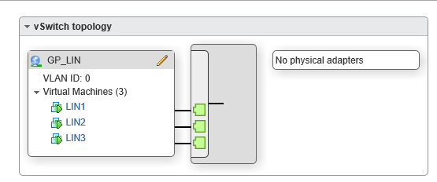

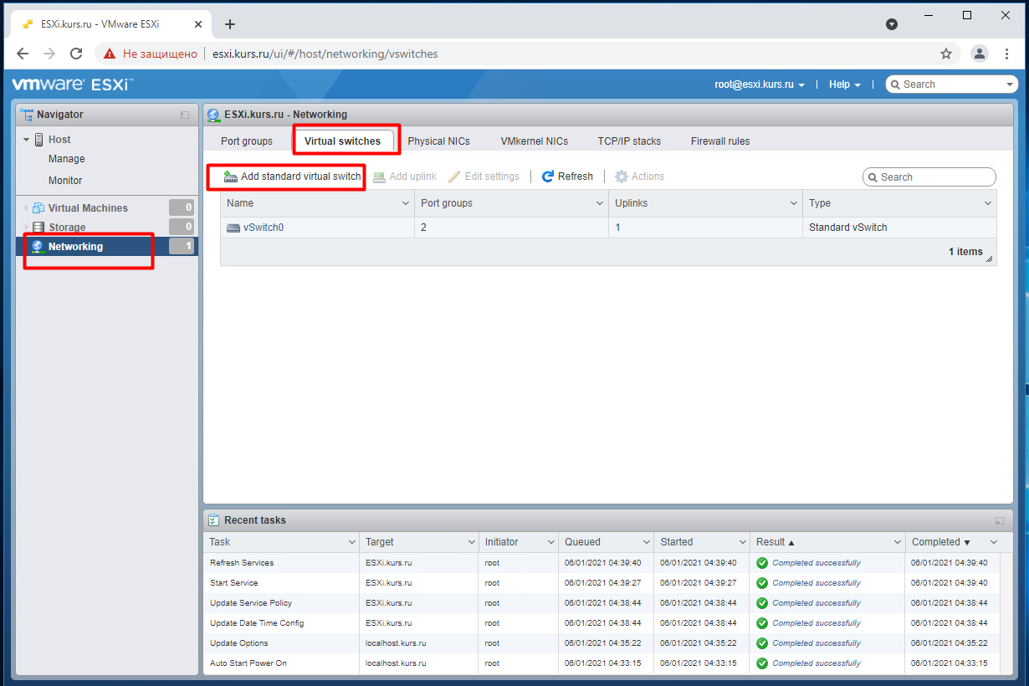

Задаем имя и безопасность на vSwitch

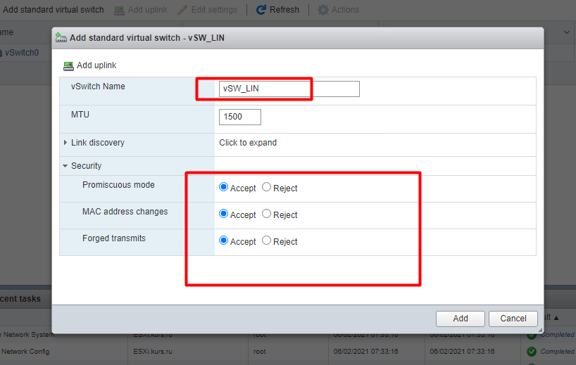

Также в случае необходимости можно поменять настройки безопасности на уже vSwitch для пропускания трафика и корректной работы

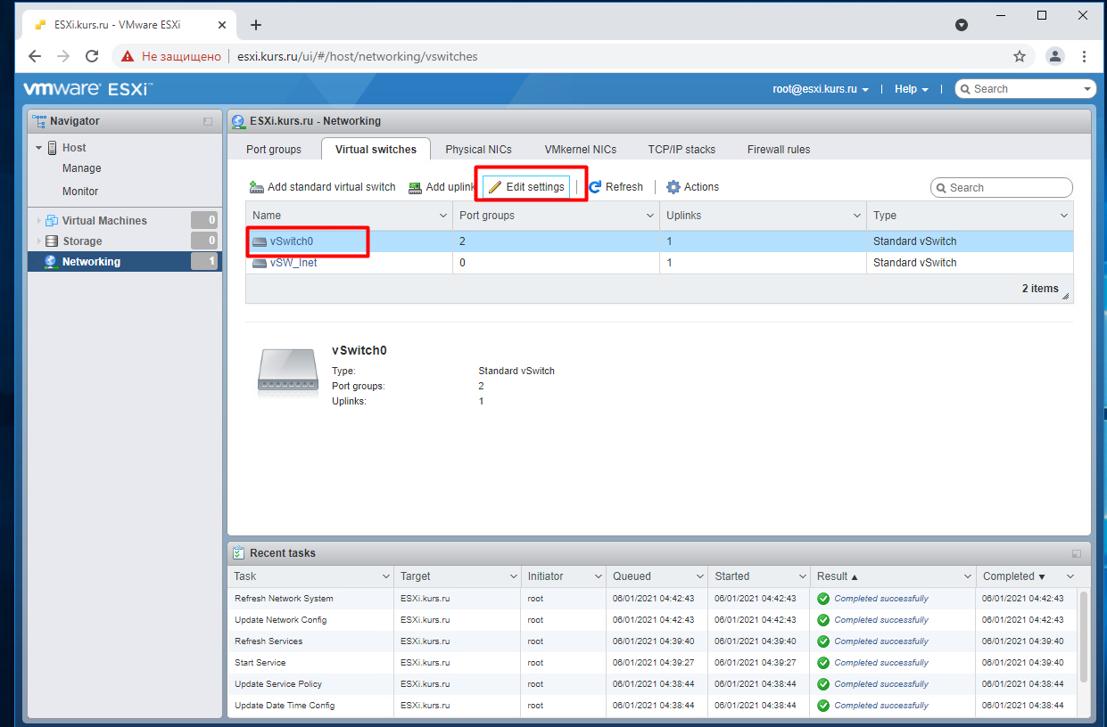

Это может быть необходимо в случае когда у вас есть перенастроенные сервисы и к ним необходим доступ из другой сети

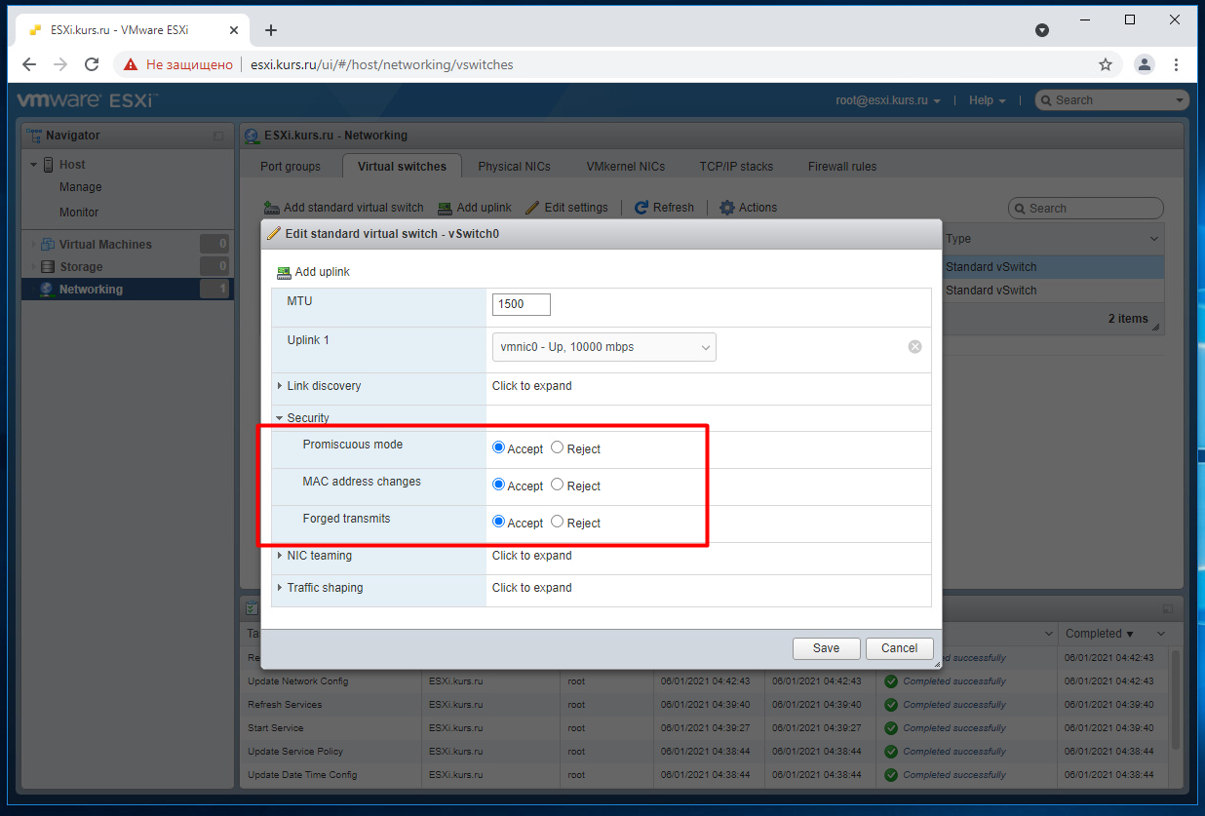

Для подключения vSwitch к виртуальным машинам необходимо создать Port group и при необходимости укать VLAN

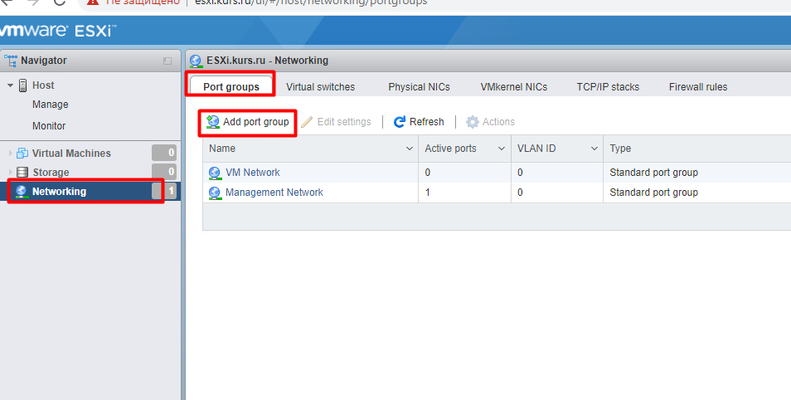

Также в группе указываем имя и vSwitch который будет использоваться для коммутации

